環境教育方案 -校園諾亞方舟學校 志工增能 第６場研習名稱：生態解說技巧(二)
研習日期：103.10.30 上午8：00～9：30 | 研習地點：志工教室
研習對象：環保綠化志工和老師 | 參加人數：1４人
研習照片：
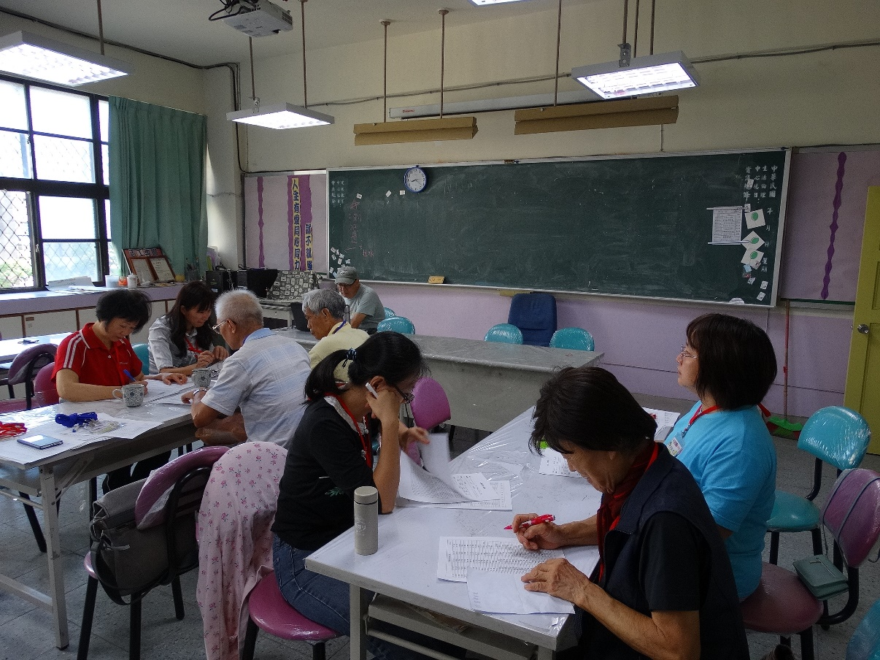

回饋意見調查彙整及成效評估分析：(含、研習滿意度、研習成果優缺和建議事項)
一、出席人數比例：
二、研習滿意度：很滿意□滿意□尚可□不滿意
三、研習成果優點：
１．透過老師的講解，學員表示原本對原生植物生態解說技巧了解不足，但經過第二次能深入的探討，以能掌握重點。
２．藉由老師所準備的資料，實際演練，加深大家印象。
四、研習成果缺點：
大家對原生植物生態解說興趣濃厚，但需多花時間討論，學員週間共同時間叫難掌控，
只能利用紙本筆記，傳達個人意見。
五、研習建議事項：
校園環境教育工作需要全校師生們努力，環保綠化志工組是基本種子老師，需要透過研
習時間分享今年所做的工作歷程和成果，才能永續經營。

